OSNOVO - Выбирайте 12V/24V/48V в новом PoE коммутаторе Fast Ethernet
17.10.2016 21:40

PoE коммутатор Fast Ethernet на 8 портов с переключателем выходного напряжения 12V/24V/48V
OSNOVO предлагает SW-20800/B (12/24/48) – неуправляемый PoE коммутатор, оснащенный 8 портами Fast Ethernet (10/100 Base-T), где 1 коммутируемый FE-порт (10/100 Мбит/с) в качестве Uplink и 7 коммутируемых FE-портов (10/100 Мбит/с) с поддержкой РоЕ; Коммутатор даёт возможность выбора выходного напряжения 12V, 24V или 48 V. В качестве подключаемого оборудования могут выступать: сетевые устройства, WiFi точки доступа, VOIP телефоны и др. Кроме того, в коммутаторе реализована поддержка VLAN. Включается данная функция с помощью DIP-переключателя на передней панели. При включенном VLAN порты с 2 по 8-й не могут взаимодействовать между собой и коммутируются только с 1-м портом для обмена данными. Включенный VLAN обеспечивает сетевую безопасность системы, а также защиту от широковещательного шторма.

SW-20800/B (12/24/48)
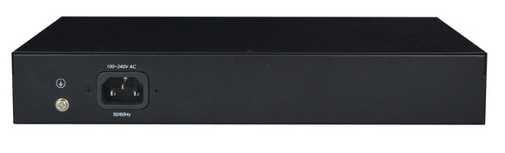
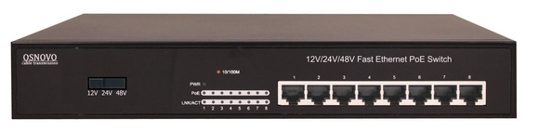

Цена: 130.00 USD

Особенности оборудования:
- 3 режима подачи выходного напряжения РоЕ: 12V / 24V / 48V;
- Работа со стандартными (48V) и нестандартными РоЕ устройствами (12/24V). Максимальная мощность РоЕ на порт: 28,8Вт(48V), 22,8Вт(24V), 11,4 Вт(12V);
- Суммарная выходная мощность РоЕ на 7 портов – до 120 Вт; Метод подачи РоЕ – «Б» (4,5+ 7,8-);
- Автоматическое определение MDI/MDIX;
- Размер таблицы MAC-адресов: 2K;
- Размер буфера пакетов: 768КБ;
- Поддержка VLAN;
- Встроенный БП , AC100-240V (130W);
- Монтаж в 19" стойку, крепление в комплекте;
- Размеры: 280 x 179 x 45 мм. Рабочая температура: 0...+50 С
Подробные технические характеристики...

Схемы подключения:
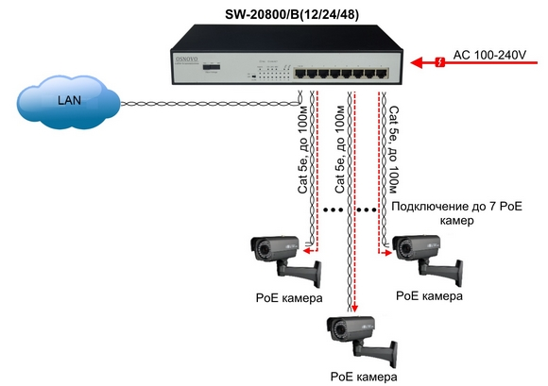
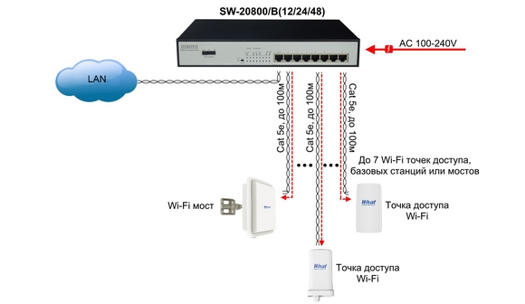
Гарантия - 5 лет!
По вопросам приобретения обращайтесь к официальным дилерам OSNOVO, подробные описания оборудования для вашего решения на нашем сайте.
Скачать каталог OSNOVO здесь.

